BRALNA ZNAČKA

EKO BRALNA ZNAČKA

ŠPORTNO GIBALNA ZNAČKA
4. A RAZRED

1. Tatjana KOKALJ: DETEKTIVKA ZOFIJA
Christine NÖSTLINGER: katerakoli knjiga iz zbirke ZGODBE O FRANCU
Fran MILČINSKI: BUTALCI
Desa MUCK: Katerakoli knjiga o ANICI
Barbara HABIČ: BABIČINA HIŠA
Christine NOSTLINGER: DRUGE FRANCEVE NOGOMETNE ZGODBE (ŠBZ)

2. France BEVK: PESTRNA
Josip VANDOT: KEKČEVE ZGODBE
Tatjana KOKALJ: DETEKTIVKA ZOFIJA
Christian BIENIEK: katerakoli knjiga iz zbirke KORINA KORENČEK
Primož Suhodolčan: GORAN, LEGENDA O ZMAJU (ŠBZ)
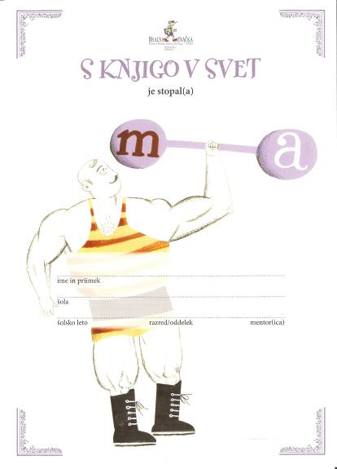

3. Roald DAHL: ČARLI IN TOVARNA ČOKOLADE
Primož SUHODOLČAN: HUD PLANET
Astrid LINDGREN: EMIL IZ LONEBERGE, ŽE SPET TA EMIL,
EMILOVE NOVE VRAGOLIJE
Mateja REBA: GREGA IN JAKOB ali KRALJIČNA ŽUŽIKA
Josip VANDOT: katerakoli knjiga o KEKCU
Darja DIVJAK JURCA: FOKSI IN ŠPORTNI DUH (ŠBZ)

4. Ivan GANTSCHEV: ZELENI OTOK IN SIVI OTOK
Ivan GANTSCHEV: DREVO KRIŠTOF
Mojiceja PODGORŠEK: O DEČKU, KI SE JE BAL VODE
Mojiceja PODGORŠEK: KO ENERGIJA OBČUDUJE VESELJE,
RED POTREBUJE OPTIMIZEM
Alan BROWN: MALA POSTOVKA

5. PESNIŠKE ZBIRKE:
Anica ČERNE: METULJČKI
Srečko KOSOVEL: ZLATI ZVONČKI
Boris. A. NOVAK: KAKO RASTEJO STVARI
Miroslav KOŠUTA: NA KRASU JE KRASNO
Bina ŠTAMPE ŽMAVC: ŽIVA HIŠA

6. PESEM: Kajetan KOVIČ: ZLATA LADJA - deklamacija

Bralna značka, Eko bralna značka in Športno gibalna značka se zaključujejo
konec marca 2023.

